MANUALIDAD
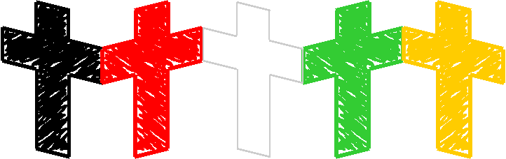
Libro sin Palabras en Forma de Cruz

Materiales:
Papel de Construcción Color Blanco
Colores o marcadores – Negro, Rojo, Verde y Amarillo (uno de cada color por niño)
Tijeras (uno por niño)

Preparación:
Haga copias del ejemplar (uno para cada dos niños)
Recórtelos a la mitad – en la línea sólida

En Clase:
1. Pida a los niños que doble su hoja en las líneas puntadas estilo acordeón. Ayude a los niños más pequeños.
2. Pida a los niños que pinten el primer rectángulo color negro. Hable del significado del color. (Nuestro pecado nos separa de Dios.)
3. Luego, pinten el segundo rectángulo color rojo. Hable del significado. (La sangre de Jesús fue derramada como el precio de nuestro pecado.)
4. Deje el tercero blanco. Hable del significado. (Somos puros ante Dios cuando aceptamos el regalo de salvación.)
5. Luego, pinten el cuarto rectángulo color verde. Hable del significado. (Nuestra vida nueva en Jesús y crecimiento en Él.)
6. Por último, pida a los niños pintar el quinto rectángulo color amarillo. Hable del significado. (La promesa que todos los que ponemos nuestra fe en Cristo iremos al cielo.)
(vea imagen #1)
7. Pida a los niños que redoblen su hoja – estilo acordeón.
8. Explique a los niños que recorten el rectángulo doblado en forma de una cruz dejando los brazos de la cruz INTACTO. (igual a las muñecas de papel o las estrellas de papel que forman una cadena)
(see image #2)
9. Anime a los niños a usar sus libro sin palabras en formato de la cruz para evangelizer a sus amigos.
10. Escriba el nombre del alumno en el verso del proyecto.
(vea imagen #3 para ver el producto final)

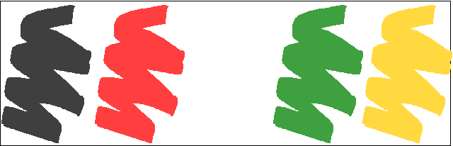

Imagen #1

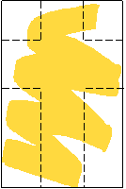

Imagen #2

Imagen #3

